**OBECNĚ ZÁVAZNÁ VYHLÁŠKA OBCE ZASTÁVKA**

**č.2/2014,**

**kterou se stanoví zákaz provozování loterií a jiných podobných her na**

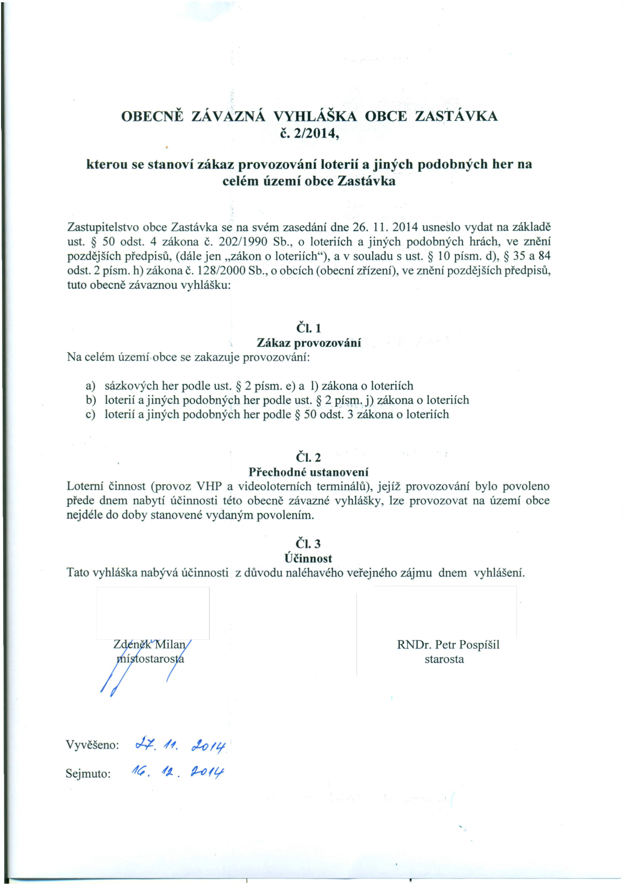**celém území obce Zastávka**

Zastupitelstvo obce Zastávka se na svém zasedání dne 26. 11. 2014 usneslo vydat na základě ust. § 50 odst. 4 zákona Č. 202/1990 Sb., o loteriích a jiných podobných hrách, ve znění pozdějších předpisů, (dále jen "zákon o loteriích"), a v souladu s ust. § 10 písmo d), § 35 a 84 odst. 2 písmo h) zákona Č. 128/2000 Sb., o obcích (obecní zřízení), ve znění pozdějších předpisů, tuto obecně závaznou vyhlášku:

**ČI. 1**   
**Zákaz provozování**

Na celém území obce se zakazuje provozování:

a) sázkových her podle ust. § 2 písmo e) a 1)zákona o loteriích   
b) loterií a jiných podobných her podle ust. § 2 písm, j) zákona o loteriích c) loterií a jiných podobných her podle § 50 odst. 3 zákona o loteriích

ČI. 2   
**Přechodné ustanovení**

Lotemí činnost (provoz VHP a videolotemích terminálů), jejíž provozování bylo povoleno přede dnem nabytí účinnosti této obecně závazné vyhlášky, lze provozovat na území obce nejdéle do doby stanovené vydaným povolením.

ČI. 3   
**Účinnost**

Tato vyhláška nabývá účinnosti z důvodu naléhavého veřejného zájmu dnem vyhlášení.

RNDr. Petr Pospíšil

starosta

Vyvěšeno: ~. ;/1. *oto 1'1*

Sejmuto: *tfC.* ***/J.. ~('/***